整体风格建议如下：
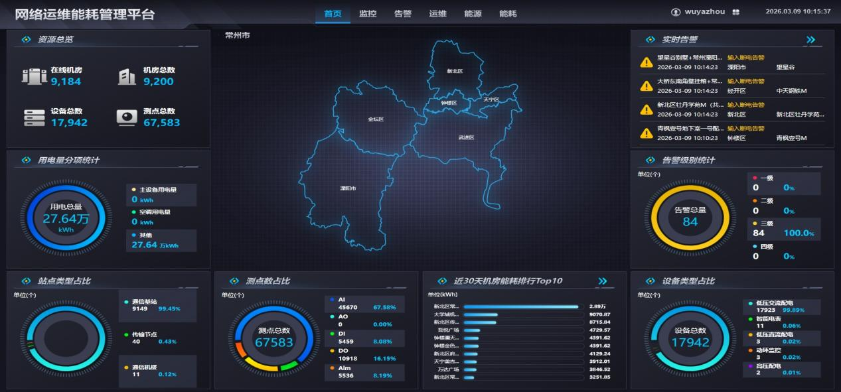
右四
左四

顶部工具栏依次为：首页、报账管理、电表管理、能耗分析、报表管理……

- 首页more
默认是显示整个常州的数据，如果点击中间的地图的各个区，会显示本区县的数据，如点击新北区，会显示新北区的数据，数据包含以下内容：
左一：能耗总览（支持年、月、周、日标签切换）。总体能耗、总体电费、POI总数、设备总数——过程表+POI总表
左二：用电量分项统计（支持年、月、周、日标签切换）。网络用电、营业用电、办公用电——过程表+POI总表
左三：POI分项统计（支持年、月、周、日标签切换）。网络用电、营业用电、办公用电——POI总表（缺营业、办公，待沟通赋能平台）
左四：用电类型统计（支持年、月、周、日标签切换）。直供电、转供电、新能源——过程表+POI总表
中间：作战地图，支持总览、分区、分网格选择，支持支持年、月、周、日标签切换。——过程表+POI总表
右一：报账总览（支持年、月、周、日标签切换）。租费：总报账数、待报账数、已报账数；电费：总报账数、待报账数、已报账数——待报账数据纳管后开发
右二：告警总览：告警——当前能耗平台
右三：事件总览：异常调度时间——待异常调度流程纳管后开发
右四：能耗趋势（支持年、月、周、日标签切换），支持月度总能耗趋势图）——过程表+POI总表

